
2024年 2月24日
株式会社ホビージャパン
雑誌
月刊ホビージャパン 2024年4月号
2024年2月24日(土)発売
株式会社ホビージャパン（本社：東京都渋谷区、代表取締役社長：松下大介）は、模型雑誌「月刊ホビージャパン 2024年4月号」を2024年2月24日(土)より全国書店にて発売いたします。

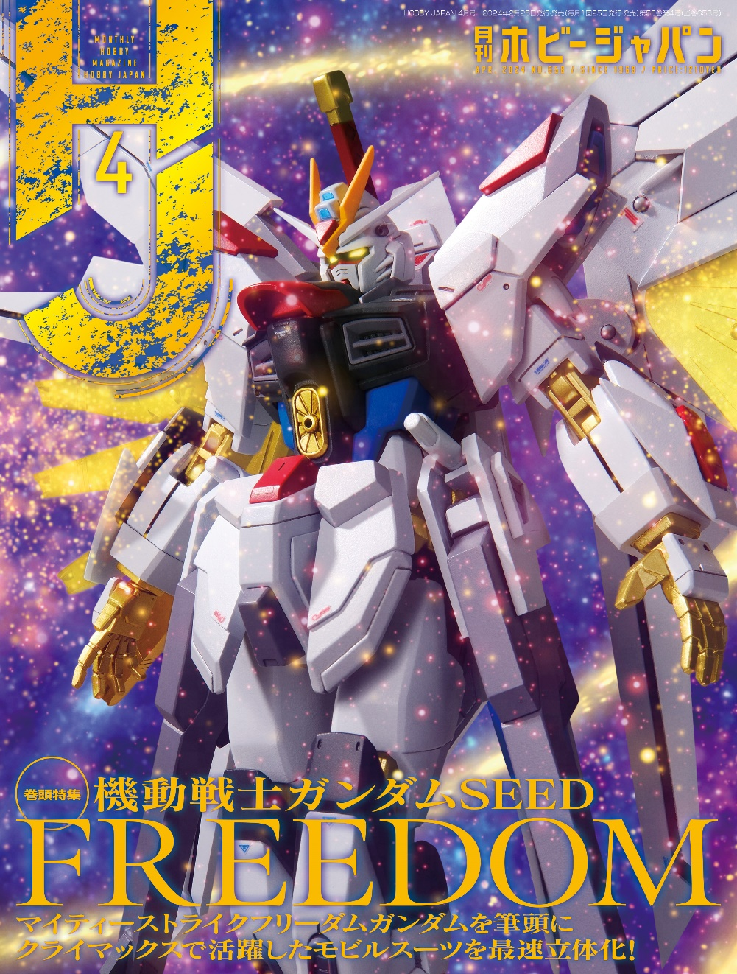
月刊ホビージャパン4月号の特集は『機動戦士ガンダムSEED FREEDOM』！
2月24日(土)発売「月刊ホビージャパン 2024年4月号」の特集は『機動戦士ガンダムSEED FREEDOM』！
「マイティーストライクフリーダムガンダム」や「インフィニットジャスティスガンダム弐式」など、劇中クライマックスに登場したモビルスーツをスクラッチ作例にて最速立体化！福田己津央監督をはじめとする制作スタッフ陣のインタビューも掲載いたします。
そのほかハセガワ「ザブングル・タイプ」や最新キット「HG YF-21」の作例に加え、ムービーモンスターシリーズを使用した『ゴジラ-1.0』のディオラマなどもご紹介いたします。
【巻頭特集】機動戦士ガンダムSEED FREEDOM
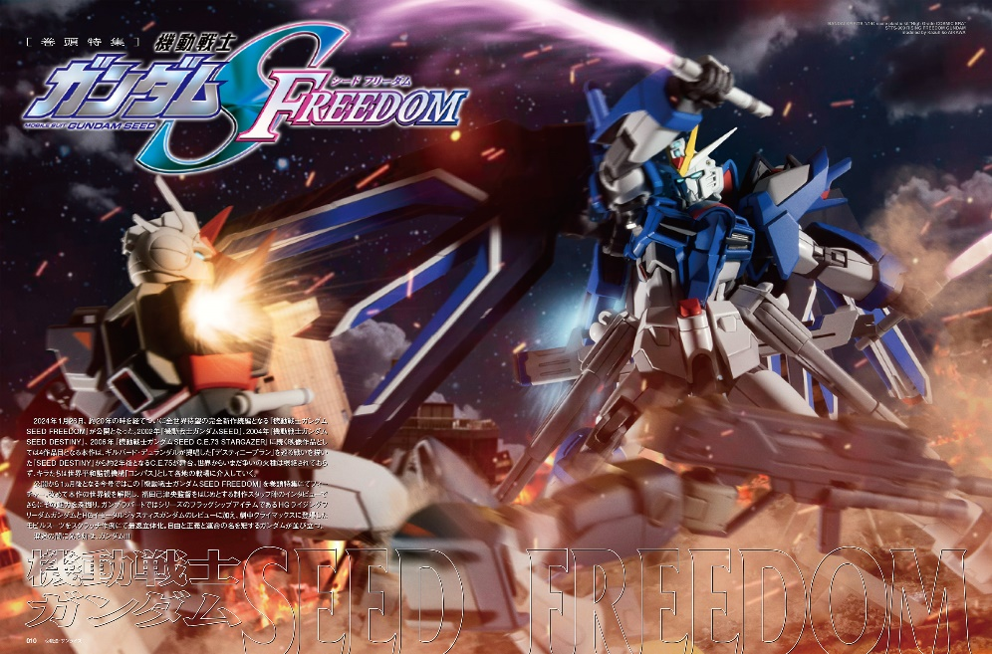
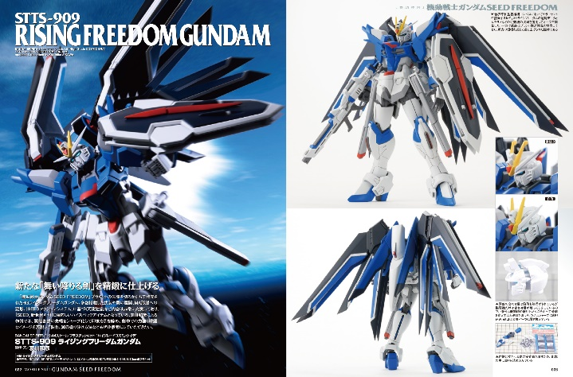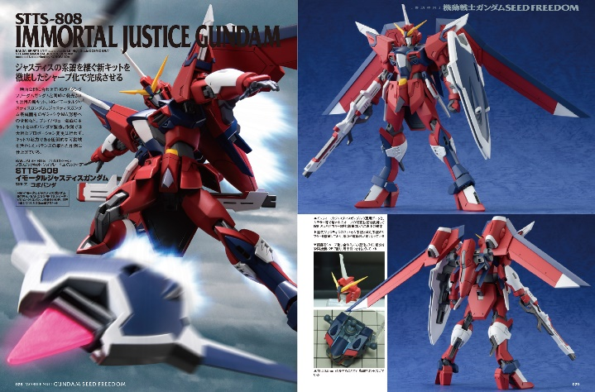
機動戦士ガンダムSEED FREEDOM
「月刊ホビージャパン4月号」では、映画『機動戦士ガンダムSEED FREEDOM』を大特集！
「HG 1/144 ライジングフリーダムガンダム」と「HG 1/144 イモータルジャスティスガンダム」のレビューに加え、「マイティーストライクフリーダムガンダム」「インフィニットジャスティスガンダム弐式」「デスティニーガンダムSpecⅡ」といった劇中クライマックスに登場したモビルスーツをスクラッチ作例にて最速立体化。
そのほか本作の世界観解説や、福田己津央監督をはじめとする制作スタッフ陣のインタビューも掲載いたします。

作例／STTS-909 ライジングフリーダムガンダム
製作／哀川和彦

作例／STTS-808 イモータルジャスティスガンダム
製作／コボパンダ

【作例】ザブングル・タイプ
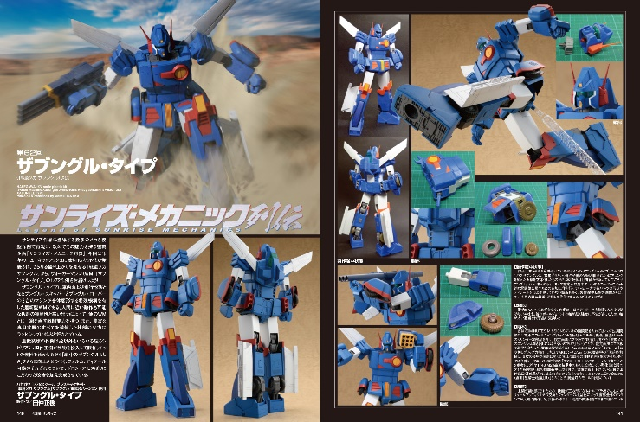
｢劇中のザブングルらしさ｣をさらに向上！
『戦闘メカザブングル』より、ウォーカーマシン「ザブングル・タイプ」の1/72作例をお届け！
担当したのはプロモデラーの田仲正樹。キットの素性を活かしながら｢劇中のザブングルらしさ｣をさらに向上させるべく、フォルム、ディテール、可動のそれぞれについて、ジロン・アモスばりにこだわった改修を加え完成させています。

作例／ザブングル・タイプ
製作／田仲正樹

【作例】エレーナ
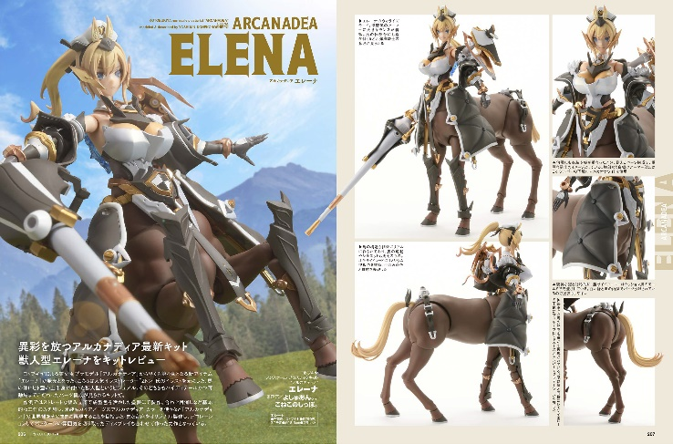
異彩を放つアルカナディア最新キットをキットレビュー！
コトブキヤによる美少女プラモデル『アルカナディア』より、「エレーナ」のキットレビュー作例をご紹介！
作例ではストレートな組み立てで成型色を活かした塗装にて製作。合わせ目消しなど基本的な工作のみを施し、塗装もガイアノーツのアルカナディア カラーを使うなど『アルカナディア』の世界観をそのままに再現することを目指しております。

作例／エレーナ
製作／よしゅあん。、こねこのしっぽ。
【ディオラマ作例】ゴジラ-1.0
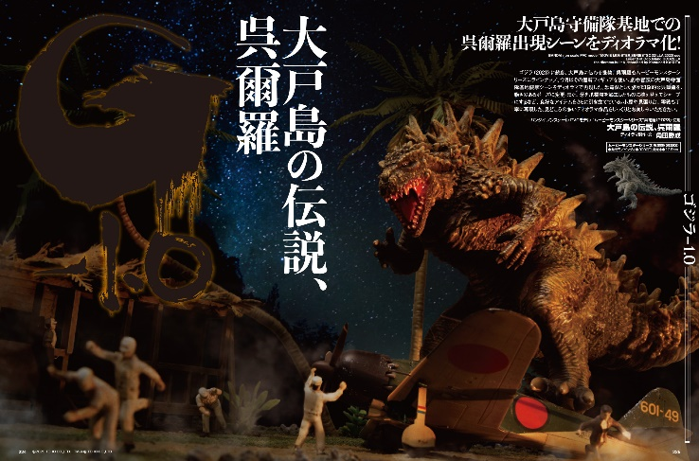
大戸島守備隊基地での呉爾羅出現シーンをディオラマ化！
『ゴジラ-1.0』より、「ムービーモンスターシリーズ 呉爾羅(2023)」を使用したプロモデラー・角田勝成によるディオラマ作例をご紹介！
恐竜然とした姿が印象的な呉爾羅を、動きのあるポーズに変更。呉爾羅の牙を爪楊枝を加工したものに植え替えてシャープにするなど、良好なアイテムをさらに引き立てております。小屋や見張り台、零戦も丁寧に再現した、見どころの多いディオラマ作品をじっくりとお楽しみください！

ディオラマ作品名／大戸島の伝説、呉爾羅
製作／角田勝成

【商品情報】
月刊ホビージャパン 2024年4月号
●発売日：2024年2月24日(土)発売
●定価：1,210円（本体1,100円＋税10％）
●雑誌コード：08127-04
●JANコード：4910081270444
●判型：A4変型
●発売元：ホビージャパン

【権利表記】
©創通・サンライズ
© KOTOBUKIYA
©2023 TOHO CO.,LTD. TM ＆ © TOHO CO.,LTD.

【プレスリリースに関するお問い合わせは下記まで】
株式会社ホビージャパン 広報宣伝課 並木・有賀・岡本
〒151-0053 東京都渋谷区代々木 2-15-8 E-mail：pr@hobbyjapan.co.jp
TEL：03-5304-9115 URL：https://hobbyjapan.co.jp/

